СЛУЧИЛСЯ КОНФЛИКТ …  С родителями?  С учителем?  С директором?  Со сверстником?    Конфликты случаются в нашей жизни постоянно. Чтобы не испортить отношения с окружающими, нужно уметь их правильно решать. Но как? | МЕДИАЦИЯ – это такой способ решения конфликта, в котором участвует третья нейтральная сторона. Она помогает сторонам договориться таким образом, чтобы все остались довольны.  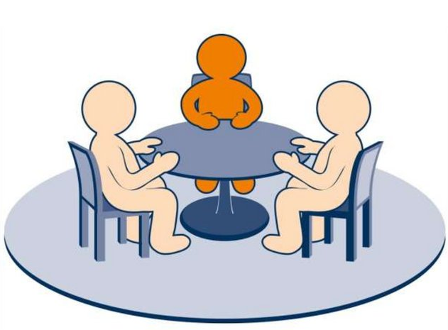  КОНФЛИКТ – столкновение интересов двух или более сторон. У каждого человека есть свои индивидуальные цели, которые далеко не всегда полностью совпадают с целями других людей. | КУДА ОБРАТИТЬСЯ?  Чтобы разрешить конфликт, обратись в службу медиации!  - Служба медиации есть в твоей школе. И кстати, ты сам можешь стать частью команды медиаторов!  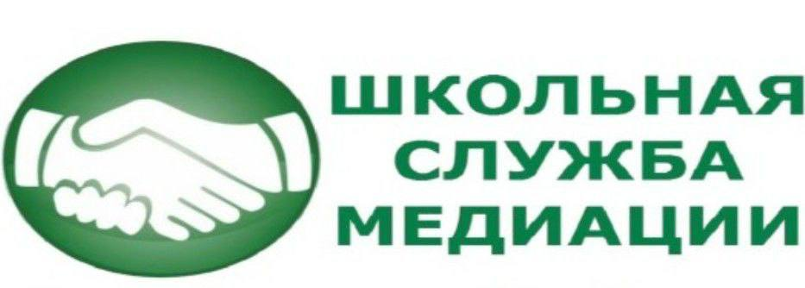  - В Выборгском районе существует районная служба медиации на базе Центра психолого-педагогической, медицинской и социальной помощи Выборгского района.    КОСТРОМСКОЙ ПР., Д.7  (МЕТРО «УДЕЛЬНАЯ»)

КАК СТАТЬ УСПЕШНЫМ МЕДИАТОРОМ - РОВЕСНИКОМ  Вступить в команду школьной службы медиации    Пройти обучение по программе «Миротворец» ГБУ ЦППМСП Выборгского района  Ты познакомишься с этапами медиации, овладеешь эффективными техниками общения, а также узнаешь как можно себя вести, если конфликт уже произошел!  Участвовать в мероприятиях школьной службы медиации  Участвовать в районных и городских турнирах, конкурсах  Ты познакомишься с единомышленниками, найдешь новых друзей, заведешь полезные знакомства, повысишь свой уровень общения! | 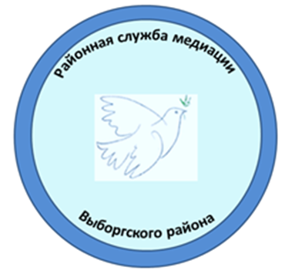  Районная служба медиации  на базе центра психолого-педагогической, медицинской и социальной помощи  Выборгского района  Санкт-Петербурга    Адрес: Костромской пр., д. 7 Телефон: (812) 553-18-75  E-mail: viborpmss@bk.ru | Государственное бюджетное учреждение центр психолого-педагогической, медицинской и социальной помощи Выборгского района Санкт-Петербурга  МЕДИАТОР – РОВЕСНИК – ЭТО ЗВУЧИТ ГОРДО!    2025

